Рабочий лист № 1
В ходе работы классу необходимо изучить различные единицы измерения объёма и собрать данные для выполнения заданий кейсов. Вашей группе предстоит подготовить материал по единицам измерения объёма жидкости. Ознакомиться с краткими сведениями о различных единицах измерения объёма жидкостей можно в папке с текстовыми материалами для учеников.

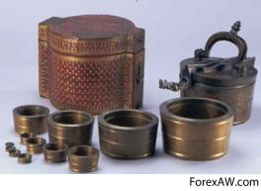

Задание № 1.
Сделайте несколько фотографий музейных экспонатов, которые представляют рабочие меры объёма жидкостей. Поместите две фотографии в таблицу рабочего листа (высота строки − 6 см). Добавьте к рисункам названия. Отформатируйте таблицу по образцу.

Название экспоната | Рисунок
Рабочая мера объёма для жидкостей номиналом 1/2 литра | Выровнять по центру
Мера питейная образцовая 1/200 ведра | Выровнять по центру

Задание № 2.
Основная русская дометрическая мера объёма жидкостей – ведро. Заполните таблицу, содержащую сведения о кратных русских мерах объёма жидкости. Отформатируйте таблицу по образцу.

Наименование | Вопрос | Ответ  (целое число или простая дробь) | Ответ  (двоичное число)
Бочка | Сколько вёдер? | ? | ?
Ведро | Какая часть бочки? | ? | ?
Четверть | Какая часть ведра? | ? | ?
Кружка | Какая часть ведра? | ? | ?
Русская бутылка | Какая часть ведра? | ? | ?
Чарка | Какая часть ведра? | ? | ?

Задание № 3.
В ряде англоязычных стран используются свои неметрические меры объёма жидкостей. Заполните таблицу, содержащую сведения о некоторых из них. При необходимости дополните содержимое формы информацией из Интернета http://www.convert-me.com. Отформатируйте таблицу по образцу.

Наименование меры (США) | Обозначение | Вопрос | Ответ
1 жидкая унция | ? | Сколько в миллиграммах? | ?
1 гилл | ? | Сколько в литрах? | ?
1 пинта | ? | Сколько в литрах? | ?
1 кварта | ? | Сколько в литрах? | ?
1 галлон | ? | Сколько в литрах? | ?

Задание № 4.
Используя материалы папки photo, вставьте в таблицу изображение образцовых мер объёма для жидких тел (1/2, 1/10 и 1/20 ведра). Отформатируйте таблицу по образцу. Размер рисунка по вертикали – 5 см, высота второй строки таблицы − 6 см.

Наименование | Изображение
Образцовые меры объёма для жидких тел (от 1/2, 1/10 и 1/20 ведра) | Выровнять по центру

Задание № 5.
В Указе от 11 октября 1835 г. «О системе Российских мер и весов» говорится: «Принять за основную единицу Российского веса образцовый (фунт), сделанный комиссией согласно с выведенным результатом, что российский или английский кубический дюйм воды при температуре 13 1/3° Реомюра в безвоздушном пространстве весит 368,361 долю, или что объём российского фунта той же воды равен 25,019 английским кубическим дюймам, что составляет совершенное равенство с известным золочёным фунтом Санкт-Петербургского монетного двора, сделанным в 1747 г. и служащим с того времени основанием Российской монетной системы».
Проведите на рабочем листе электронной таблицы расчёт объёма бочки, применяемой на Руси для оптовой торговли с иностранцами, выраженного в литрах. Воспользуйтесь данными таблицы из файла text4pup1.doc и следующим алгоритмом:

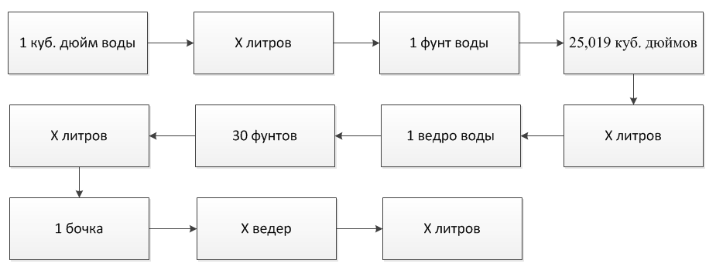

Результаты вычислений запишите в таблицу.

Наименование единицы | Объём в литрах
1 фунт воды | ?
1 ведро воды | ?
1 бочка | ?

